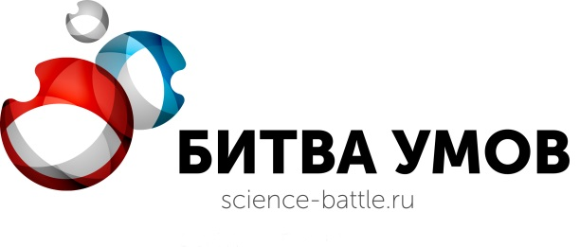

Конкурс «БИТВА УМОВ-2016»

Приглашаем вас в период с 28 марта по 3 апреля принять участие в первом отборочном туре весенней сессии студенческого конкурса «Битва умов-2016»!
«Битва умов» http://science-battle.ru – это интеллектуальное состязание для студентов, которое проходит два раза в год по разным научным направлениям. В ходе конкурса студенты различных специальностей и вузов объединяются вместе, чтобы предложить новые подходы к решению актуальных научных и бизнес-задач и презентовать свои идеи авторитетному жюри из представителей науки и бизнеса.
Организаторами мероприятия выступают МГУ имени М.В. Ломоносова и «Иннопрактика», генеральный партнер – ОАО «Газпромбанк».
Все участники «Битвы умов» получают возможность проявить себя, приобрести навыки эффективной командной работы, а финалисты становятся обладателями ценных призов и сертификатов на прохождение обучения и стажировок в компаниях-партнерах проекта.
Тема весенней сессии 2016: «Инновационные технологии в медицине»
К участию в конкурсе приглашаются студенты 4-6 курса физических, экономических и медицинских специальностей российских вузов. Все расходы на билеты и проживание в Москве на момент проведения очных туров конкурса берут на себя организаторы.
«Битва умов» – это:
- Уникальный формат интеллектуальной игры.
- Тимбилдинг от профессиональных бизнес-тренеров.
- Авторитетное жюри из представителей научного и бизнес-сообщества.
- Ценные призы и стажировки в компаниях для финалистов.
- Масса полезных знакомств и контактов.

Этапы конкурса:

1 тур (отборочный, онлайн)– 28 марта – 3 апреля 2016
Командообразующий тренинг, г. Москва – 22 апреля 2016
2 тур (заочный, командный) – 22 - 29 апреля 2016
3 тур (финал, командный), г. Москва – 18 мая 2016
Чтобы принять участие в первом онлайн-туре «Битвы умов» в качестве участника, необходимо зарегистрироваться на сайте конкурса и пройти тестирование по ссылке: http://science-battle.ru/personal/tender.php
Присоединяйтесь к нам уже сегодня!

